保密级别： | 内部保密
版本号： | 2.0
文档编号： | CX-CP-2021-002-01

产品研发立项流程与规范

文档种类：产品规范
撰写时间：2021-1-21
撰写中心：总控部
发布范围：创星集团

文件修改记录
NO. | 修改后  版本号 | 修改的  页码及条款 | 修改类型、原因及说明 | 修改人 | 审核 | 批准 | 修改生效日期
1 | 1.0 | 全文 | 创建 | 陈宇 | 李井锐 | 文建全
2 | 1.1 | 第2页 | 修改立项流程，明确部门立项流程 | 陈宇 | 李井锐 | 文建全
3 | 1.2 | 全文 | 规范研发立项管理全流程 | 李倩 | 李井锐 | 文建全
4 | 1.3 | 全文 | 规范研发立项管理全流程 | 陈宇 | 马云露 | 王先知
5 | 2.0 | 全文 | 详细每个活动的具体步骤 | 陈宇 | 马云露 | 王先知

目 录
一 前言 1
二 角色与职责 1
三 立项流程描述 3
3.1 规划阶段 1
3.1.1 阶段说明 1
3.1.2 阶段负责部门 1
3.1.3 进入准则 1
3.1.4 主要活动 1
3.1.5 输出 2
3.2 筹备阶段 2
3.2.1 阶段说明 2
3.2.2 阶段负责部门 2
3.2.3 进入准则 2
3.2.4 流程图 2
3.2.5 主要活动 2
3.2.6 输出 4
3.3 立项阶段 4
3.3.1 阶段说明 4
3.3.2 阶段负责部门 4
3.3.3 进入准则 4
3.3.4 流程图 4
3.3.5 主要活动 4
3.3.6 输出 5
3.4 研发阶段 6
3.4.1 阶段负责部门 6
3.4.2 进入准则 6
3.4.3 流程图 6
3.4.4 主要活动 8
3.4.5 输出 10
3.5 验证阶段 11
3.5.1 阶段负责部门 11
3.5.2 进入准则 11
3.5.3 流程图 11
3.5.4 主要活动 12
3.5.5 输出 13
3.6 实施阶段 13
3.6.1 阶段负责部门 13
3.6.2 进入准则 13
3.6.3 流程图 13
3.6.4 主要活动 14
3.6.5 输出 14
3.7 结项阶段 14
3.7.1 阶段负责部门 14
3.7.2 进入准则 14
3.7.3 流程图 15
3.7.4 主要活动 15
3.7.5 输出 16
3.8 附.项目变更流程 17
3.8.1 阶段负责部门 17
3.8.2 进入准则 17
3.8.3 流程图 17
3.8.4 主要活动 17
3.8.5 输出 18

前言
立项管理（Project Initialization Management, PIM）的目的是：（1）采纳符合机构最大利益的立项建议，通过立项管理使该建议成为正式的项目（即合法化）。（2）杜绝不符合机构最大利益的立项建议被采纳，避免浪费机构的人力资源、资金、时间等。
立项管理是决策行为，其目标是“做正确的事情”（do right things）。而立项之后的研发活动和管理活动的目标是“正确地做事情”（do things right）。只有“正确的决策”加上“正确地执行”才可能产生优秀的产品。
立项管理过程域是 SPP 模型的重要组成部分。本规范阐述了立项管理过程域的七个主要阶段：初筛阶段、筹备阶段、立项阶段、研发阶段、验证阶段、实施阶段、结项阶段。
上述每个规程的“阶段说明”、“主要负责部门”、“进入准则”、 “主要活动”、“输出”均已定义。
本规范适用于创星研发立项项目。

角色与职责
主要由评审委员会各委员、EPG小组、产品或项目责任人、立项管理专员等相关组成。
- 立项评审委员会：
组成：专家委员会、研发中心、经营管理中心、市场中心、总控部等。
职责：委员会按少数服从多数原则投票决定是否同意立项；评审委员主要负责产品立项的评审。
- 评审主席
组成：由评审委员会投票选举或者由公司指定。
职责：最终审批（评审主席具有一票否决权），如评审主席行使“一票否决权”，则评审主席应当对立项评审工作全权负责。
- 角色与职责一预表
序号 | 角色 | 主要职责
1 | 专家评审组 | - 负责参与立项产品评估，对立项产品进行整体评估。  - 负责定期对公司原有产品分阶段提出优化改进建议。  - 负责组织各产品中心对产品进行定期优化改进。  - 负责参加立项产品的结项评估
2 | 立项责任人  （研发项目经理） | - 结合各部门建议，提交项目所需资料  - 根据审批意见修改相关文档及信息  - 组建项目团队，制定相关计划，按里程碑约定时间提交项目成果物  - 确保流程中的过程和产出物按时有序进行
3 | 技术经理 | - 负责管理立项的产品研发
4 | 研发中心 | - 负责立项项目的代码审计
5 | 市场中心 | - 负责参加业务类、平台类等对外销售的研发的立项产品评审，并提出市场方面的建议或情报
6 | 经营管理中心 | - 负责立项项目的财务核算
7 | 总控部 | - 参与产品研发各阶段评审，并提出安全、性能方面的建议  - 负责结项验收
8 | 立项管理专员 | - 组织总控部成员对立项资料进行初检及汇总  - 推动研发过程节点成果物检查  - 评审会议的组织召开  - 研发项目系统编号等管理
9 | QA | - 针对项目各个阶段的活动，进行过程审计和产品审计，检查文档和代码的规范执行情况

立项路径图
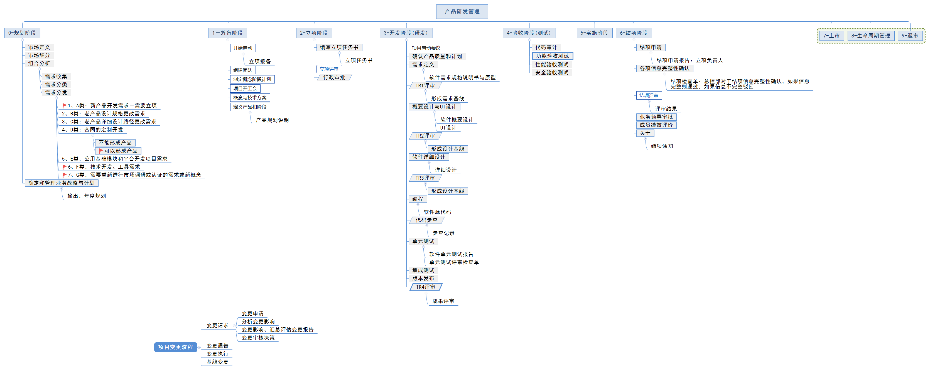

立项流程描述

规划阶段

阶段说明
规划阶段，即寻找新机会和新的产品创意、建议，并提交。

阶段负责部门
市场中心、或各产品研发部门/分子公司。

进入准则
建议各研发产品部门/分子公司每年年底或者第二年初。

主要活动
活动 | 活动号 | 活动描述 | 角色 | 输出 | 是否裁减
市场定义、市场细分 | PL-01 | 获得产品市场信息，包括市场中心、产品研发部通过市场开拓活动主动获得的产品信息，以及公司任何职能部门，或客户，或代理商提供的有价值的信息，进行信息汇总与分析，同时定期提交至总控部 | 市场中心  产品研发部或分子公司 | 市场评估报告 | 是
组合分析 | PL-02 | ✧产品研发部经过市场判断评估后确定有立项要求,编写《项目可行性分析报告》。  ✧市场业务人员获取市场信息后，联系客户获得更多需求、背景信息及技术要求，配合产品做好市场调研，判断已有的研发和生产条件是否可以满足，将相关需求汇总并进行研发评估。市场调研分析应该包含以下内容:客户需求、产品功能需求、市场机会、目标市场分析、竞争对手分析、法律法规或行业要求客户报价，当客户要求产品报价时，需要同市场中心协商后，完成给客户报价。  ✧市场调研分析活动非常重要 | 市场中心  产品研发部或分子公司 | 项目可行性报告 | 是
制定和管理业务战略与计划 | PL-03 | ✧产品研发部根据市场信息进行研发能力的评估，主要包括技术可行性分析，研发资源(人力需求，交期)，研发成本和设备等。初步确定研发项目团队，根据内部项目的优先级确定项目研发进度，时间表关注大阶段的里程碑时间。  ✧部门负责人应该维护项目优先级，以及项目大阶段里程碑时间清单表 | 各产品研发部门或分子公司 | 年度研发清单 | 否
规划初审 | PL-04 | 评审委员会、各研发与产品部门负责人、市场、销售、财务等部门，对提交的产品规划进行初步商讨 | 评审委员会 | 评审结论 | 否

输出
《年度产品发展方向指导文件》，包括产品名称、产品描述、优先级等。

筹备阶段

阶段说明
初步评估市场机会、技术需求以及能力的可行性。目前是通过小规划团队，较少的资金投放，对初步决策进行验证。此阶段成本较低，目标是决定该项目的技术和市场优势，快速确认项目范围，明确需求。建议在一个月内完成，最长不超过3个月。

阶段负责部门
各产品研发部门及分子公司。

进入准则
《立项项目研发报备单》。

流程图
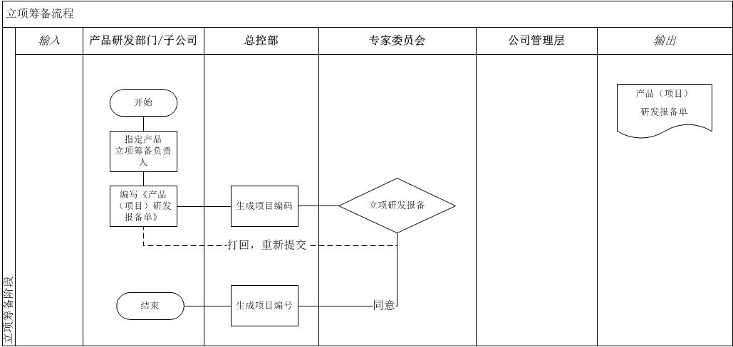

主要活动
活动 | 活动号 | 活动描述 | 角色 | 输出 | 是否  裁减
开始  启动 | RE-01 | 研发部门负责人根据年度立项规划或者，向自己，或者产品经理/技术经理（以下统称研发项目经理）分派项目研发任务，进行项目的研发 | 部门负责人 |  | 否
组建  团队 | RE-02 | 选择和落实为完成该产品筹备阶段任务的人员，主要包括产品经理和核心组成员，确认项目名称 | 研发项目经理 |  | 否
进行立项报备 | RE-03 | 填写《立项筹备单》，提交给总控部立项管理专员，同时获取立项的编码，用于内控系统的工时统计 | 研发项目经理 |  | 否
项目编号分配 | RE-04 | 生成立项编号，录入内控系统，使用工时统计 | 立项管理专员 |  | 否
制定阶段计划 | RE-05 | 研发项目经理根据标准项目计划制定项目详细开发计划，确定各步骤的人员和时间，制定计划时需保证项目成员有较充足的时间参与。按照模板要求创建项目管理问题跟踪表，开始对项目进行跟踪记录 | 研发项目经理 | 项目计划及题跟踪表 | 否
定义产品需求 | RE-06 | ✧根据前期的市场需求。可行性分析报告，以前类似产品的经验。教训等对即将开发的新产品的技术需求进行分析，转化为产品研发需求，描述产品功能，定文产品的系统需求，同时提出产品的认证要求与成本要求。  ✧产品需求分为内部和外部两个部分的需求.外部需求主要指客户的需求，内部需求为产品开发相关部门对该产品的要求，如产品的可测试，可服务、可维护，易用性等需求。  ✧整合这些技术层面的需求，解决有冲突的需求，去掉冗余的需求，将描述不清楚的需求确定化  ✧业务类产品可根据定义需求设计产品原型Demo | 产品经理 | 产品规划说明书 | 否
技术方案 | RE-07 | ✧进行行业标准及产品应用标准等标准化的调查研究，研究外部的产品，对竞争对手的技术方案进行调研分析。进行技术方案的可行性调查研究。软件和系统等进行初步的可行性设计与调研。对关键功能提出不同设计的概念，提出并评估融人概念的产品。  ✧整理各类概念，形成产品可选方案列表，该表应该包括概念说明，成本评估、技术瓶颈等。从资源、成本、技术难度等维度评估各个部分的可选方案，进行排列组合组成系统，去掉不可能组合，对剩余组合分别进行评估，选择最优系统组合。  ✧根据项目具体需要，视情况由研发人员提出，是否需要引入关键第三方技术工具参与产品开发 | 技术团队 |  | 否
准备立项资料 | RE-08 | 初步确认产品规划、与技术方案，做好相应的预算，填写《立项报告》、《项目研发投入预算决算表》等，做好立项的汇报准备《立项汇报PPT》 | 研发项目经理 | 立项报告  立项汇报PPT | 否

输出
《产品/项目产品规划》（必选）
《立项报告》（必选），必须包含里程碑计划、研发周期、项目预算。
《产品/项目可行性分析》（可选）

立项阶段

阶段说明
此阶段主要工作是确立成功新产品定义，明确客户的需求、愿望和偏好，并进行实现。

阶段负责部门
总控部

进入准则
前提条件：各部门提交《产品规划》、《立项报告》、《立项项目研发报备单》。

流程图
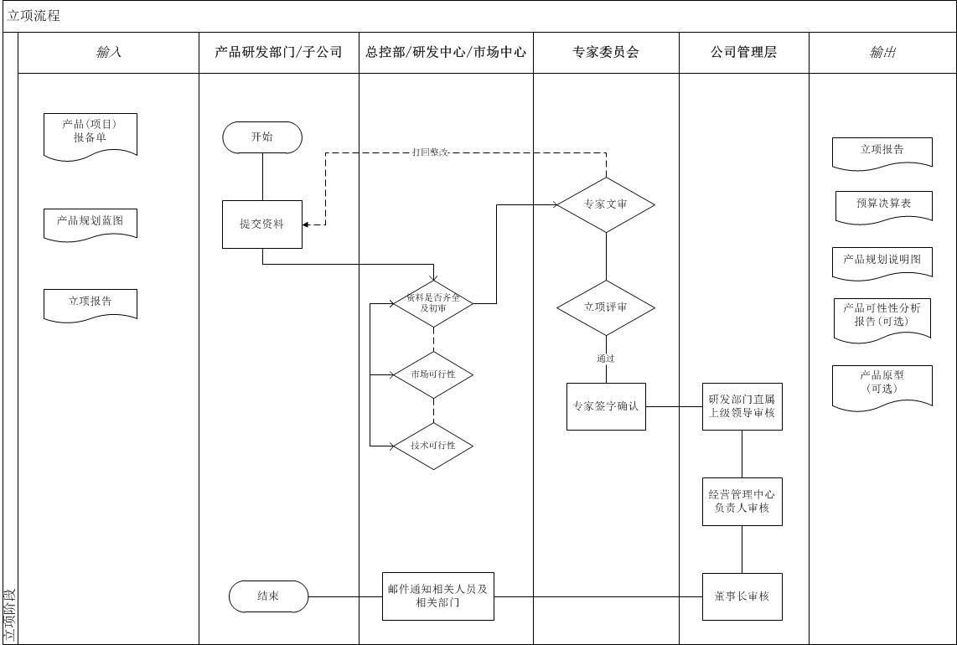

主要活动
活动 | 活动号 | 活动描述 | 角色 | 输出 | 是否裁减
提交立项资料 | PR-01 | 研发项目经理整理并提交立项所需要的资料，包括《立项报告》、《产品规划说明》、《立项汇报材料》等至总控部立项管理专员处 | 研发项目经理 | 立项报告、立项预算、立项汇报材料 、产品规划说明书、…… | 否
立项资料初审 | PR-02 | 初步判断立项资料是否符合要求，如符合，联系研发中心、市场中心、经营管理中心进行市场、技术、财务进行审核文审，如不通过，打回要求研发项目经理进行完善；  通过后，整理后提交至专家委员会进行文审，组织专家委员会进行立项会议评审 | 立项管理专员 |  | 否
立项可行性审核 | PR-03 | 如业务类产品，需要联系研发中心、经营管理中心、市场中心，对于产品的技术、财务、市场进行审核；  如工具类产品，则由研发中心、经营管理中心、使用部门，对于产品的技术、财务、使用进行审核；  如平台类产品，则由研发中心、经营管理中心、市场中心、配合部门，对于产品的技术、财务、市场、对接进行审核 | 研发中心  市场中心  经营管理中心 | 评审意见 | 否
立项资料文审 | PR-04 | 对于立项项目资料，如符合要求，专家委员会提前了解项目信息，做好评审准备，如不符合要求，立项资料可驳回 | 专家委员会 |  | 否
立项会议组织 | PR-05 | 立项管理专家与专家委员会确认时间，安排地点，做好评审记录 | 立项管理专员 | 会议通知 | 否
立项决策会议 | PR-06 | ✧研发项目经理介绍评审材料  ✧专家委员会成员根据业务决策评审表提出详细问题，项目 成员解答。  ✧立项决策：通过，会签并形成会议纪要，进入下一阶段。不通过，终止相关活动。  ✧落实评审修改意见 | 专家委员会  研发项目经理 | 立项评审记录 | 否
立项决策发布 | PR-07 | 如，立项通过，立项管理专员通过邮件方式发布立项通过信息；如立项不通过，则通知相关人员，做好资料的封存归档，内控系统中的立项为关闭；如下次继续评审，则跟踪后续事项 | 立项管理专员 |  | 否

输出
《立项评审记录》

研发阶段

阶段负责部门
各产品研发部门/分子公司。

进入准则
前提条件：立项成功。

流程图
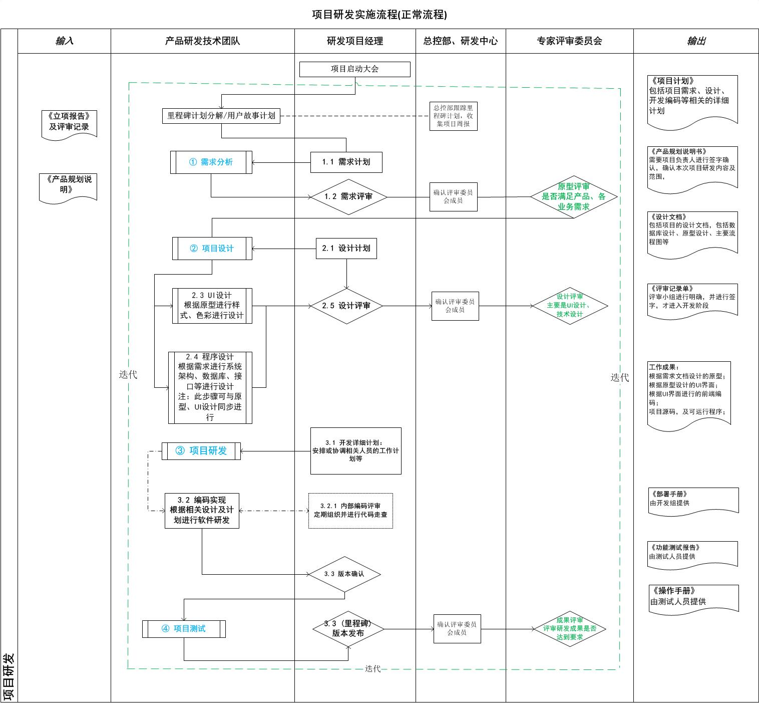

主要活动
活动 | 活动号 | 活动描述 | 角色 | 输出 | 是否裁减
项目开工会 | SE-01 | 研发项目经理召集项目组成员举行的第一次会议，参考议程：  ● 项目目标介绍（研发项目经理）；  ● 项目任务书宣读和接受仪式（研发项目经理）；  ● 宣读核心组任命（研发项目经理）；  ● 项目成员组成员相互介绍（可选，如果为新团队的成立）；  ● 团队成员的角色和职责（研发项目经理）；  ● 前期工作回顾（研发项目经理）（可选，主要是筹备期间的技术研发、需求调研等）；  ● 立项阶段交付件介绍（研发项目经理）；  ● 明确里程碑项目计划、考评和汇报关系、日常沟通方式（研发项目经理）；  ● 团队和个人测评指标及激励机制（研发项目经理）；  ● 签订资源承诺书（可选）；  ● 领导动员。 | 研发项目经理 | 会议纪录 | 否
制定产品质量目标和计划 | SE-02 | ✧本阶段流程活动执行时进行开始质量活动的引导.审计和培训。  ✧结合本产品的质量要求，制定本产品应达到的质量目标，按规定的测量和统计方法收集产品质量目标值，并进行评估。  ✧进行本阶段的交付件审计，跟踪审计问题至关闭，协调各功能领域的QA活动。完成产品质量月报，包含缺陷分析和质量回溯等 | QA | 产品质量目标和计划 | 否
质量审计 | SE-03 | 优化产品质量计划，参与产品业务计划和E2E进度计划的评审，组织进行度量分析，对质量目标的达成情况进行监控，完成产品质量月报，进行本阶段流程执行过程中质量活动的引导和培训，负责组织、协调TR2、TR3 评审，保证TR有效执行，关注产品质量问题并进行质量风险评估，进行本阶段的交付物审计，跟踪审计问题至关闭，跟踪本阶段的所有质量问题至关闭，确保产品质量策略和计划很好地向各个功能领域QA分解，协调各功能领域的QA活动，组织缺陷分析和质量回溯活动 | QA | 产品质量月报 | 否
过程咨询 | SE-04 | 监控产品进展情况，对于立项项目提供帮助与咨询 | 立项管理专员 | 项目台账 | 是
工时统计 | SE-05 | 项目在费用、成本方面的执行及达成情况，项目研发费用执行情况分析，目标成本层层分解，目标成本达成情况 | 经营管理中心 |  | 否
技术咨询 | SE-06 | 监控产品进展情况，对于立项项目提供技术帮助与咨询 | 研发中心 |  | 是
里程碑计划分解 | SE-07 | 项目组成员根据里程碑计划，共同讨论制定详细计划，部门负责人为计划阶段工作提供指导 | 项目组成员 | 项目计划 | 否
需求设计与规格定义 | SE-08 | 产品经理组织需求分析人员编写产品规格书及原型设计，可重用相似项目的详细客户规格和设计方案。研发项目经理整理和审核产品规格书，并进行会议讨论 | 研发项目经理 | 需求规格说明书、原型 | 否
技术评审1 | SE-09 | ✧部门负责人成立项目评审小组，联合总控部、研发中心、市场中心确定评审成员，指定项目评审主持。  ✧在研发阶段对需求设计的评审，确保设计规格已经完全。本次评审的结果将作为开发阶段的后续设计活动是否继续投人资源的根据。 | 部门负责人 | 评审要素表  评审报告 | 否
产品需求包基线化 | SE-10 | 根据技术评审1的结果，解决产品需求的相关问题，刷新产品需求，形成需求基线。 | 研发项目经理 |  | 否
软件概要设计 | SE-11 | 分析概念方案，描述采用的编译环境、仿真环境，模块结构图、软件模块接口等，填写软件概要设计说明书 | 软件工程师 | 软件概要说明书 | 否
数据库设计 | SE-12 | 软件工程师根据《需求规格说明书》、原型进行数据库设计 | 软件工程师 | 数据库设计 | 否
UI设计 | SE-13 | UI设计要员根据评审后的原型进行设计 | UI工程师 | UI设计 | 是
技术评审2 | SE-14 | ✧部门负责人成立项目评审小组，联合总控部、研发中心确定评审委员会成员，指定项目评审主持。  ✧研发项目经理提交UI设计说明书、软件概要设计说明书、系统测试计划等，发给评审委员提前评审。  ✧进行评审: 研发项目经理进行项目情况简单介绍，展示项目管理问题跟踪表，评审委员对TR3交付物和项目管理问愿提出疑问，项目成员进行解答，评审小组根据评审检查表的要求为项目打分，评审小组确定是否通过该阶段评审 | 研发项目经理 | 评审要素表  评审报告 | 否
系统设计基线化 | SE-15 | 将评审通过的《产品系统概要设计方案》（包含UI设计、数据库设计等）作为基线；  对后续产品开发过程中产生的规格更改进行控制。 | 研发项目经理 |  | 否
基线存档 | SE-16 | 立项管理人员对于基线进行存档 | 立项管理专员 |  | 否
测试方案设计 | SE-17 | 测试工程师根据产品需求规格说明书、详细设计说明书编写系统测试详细方案，编写自动化测试工具的详细方案(可选)，编写测试用例 | 测试工程师 | 测试方案 | 否
测试计划编写 | SE-18 | 测试工程师，根据测试方案的编写测试计划 | 测试组长 | 测试计划 | 否
软件详细设计、评审 | SE-19 | ✧软件工程师根据软件概要设计说明书划分的模块和定义的接口开始详细设计。  ✧逻辑复杂的功能模块需要流程图的应该在软件详细设计说明书中进行描述，并在源代码中指明该模块的设计描述参见详细设计说明书。软件详细设计至少应该定义接口的参数、内部的有关操作和全局变量等 | 软件工程师 | 软件详细说明书 | 是
系统设计基线化 | SE-20 | 将评审通过的《产品系统设计方案》（包含内容产品规格书）作为基线；  对后续产品开发过程中产生的规格更改进行控制。 | 研发项目经理 |  | 是
基线存档 | SE-21 | 立项管理人员对于基线进行存档 | 立项管理专员 |  | 是
编程 | SE-22 | ✧完成完整软件详细设计说明后，可以参照编码规范开始对各个模块单元进行编码。  ✧建议模块详细设计和模块单元编码由不同的工程师完成，有助于检查详细设计及编码的可读性 | 软件工程师 | 软件源代码 | 否
代码走查 | SE-23 | 代码完成在项目组内部进行走读 | 软件工程师 | 代码走查记录 | 否
单元测试 | SE-24 | ✧完成编码后由软件设计人员自行测试，并依据软件单元测试评审表完成代码自查。  ✧进行单元测试时需要填写单元测试记录表格，记录其测试过程和环境，包括所有的硬件、软件环境和配置、测试用例和测试结果 | 测试工程师 | 软件单元测试报告 | 是
迭代开发 | SE-25 | 如项目组采取迭代开发，那么需要按发布点输出相关的成果，需求及原型、UI设计、软件设计等 | 软件工程师 |  | 是
资料开发、完善 | SE-26 | ✧完善技术文档、操作手册、部署手册参考文档等。  ✧确认资料开发翻译是否具有准确性、可用性、可读性 | 资料工程师 | 用户操作手册、部署手册 | 否

输出
研发成果，包括项目文档：
序号 | 项目文档 | 是否必须
1 | 需求规格说明书 | 必选
2 | 数据库设计 | 必选
3 | 接口设计 | 可选
4 | 原型UI设计 | 业务类产品必选
5 | 用户操作说明书 | 必选
6 | 系统部署手册 | 必选
7 | 微服务设计，包含微服务列表及注意事项、客户端调用流程、服务端接口定义、服务内部数据等 | 微服务产品必选

验证阶段

阶段负责部门
总控部、研发中心。

进入准则
前提条件：研发项目负责人向总控部提交测试申请，同时提交研发里程碑的成果文档，如需求说明书、操作手册、部署文档、接口文档、SVN代码地址（发布版本）等。

流程图
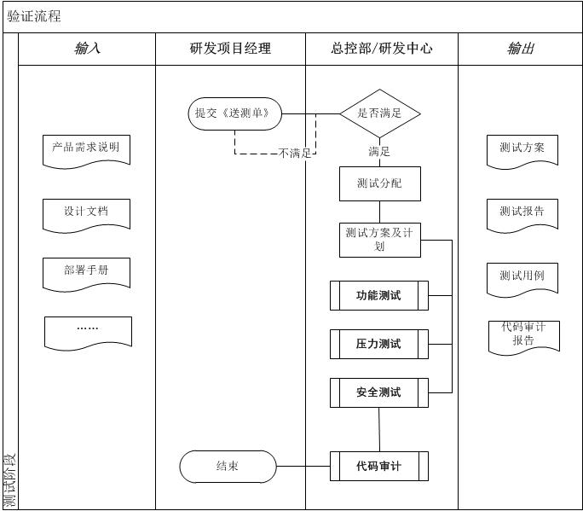

主要活动
活动 | 活动号 | 活动描述 | 角色 | 输出 | 是否裁减
送测申请 | TE-01 | 立项研发技术负责人通过邮件，提交送测单给总控部测试总管，送抄送立项管理专员 | 研发项目经理 | 送测单 | 否
资料审核 | TE-02 | 立项管理专员根据《立项报告》，对于提交的资料验证文档的完整性，如不符合打回整改 | 立项管理专员 |  | 否
测试任务分配 | TE-03 | 测试主管根据送测单，根据实际情况，进行测试任务分配测试组长 | 测试主管 |  | 否
资料审核 | TE-04 | 测试组长根据送测的资料进行审核与确认，通过后通知立项管理专员， | 测试组长 |  | 否
业务培训安排 | TE-05 | 如有需要，测试组长可要求立项管理专员进行业务，组织培训 | 立项管理专员 |  | 是
业务培训 | TE-06 | 立项研发技术负责人指定人员，对于验收小组的测试工程师进行业务培训 | 研发项目经理 |  | 是
测试方案设计 | TE-07 | 测试组长安排各专业测试工程师，根据产品需求规格说明书、详细设计说明书编写系统测试详细方案，包括功能、性能及安全。 | 测试工程师 | 测试方案 | 否
冒烟测试 | TE-08 | 测试组长安排人员，对于送测项目进行冒烟测试，测试通过后，则开始后续活动，如未通过，通知立项管理专员，协调安排项目组进行解决 | 测试组长 |  | 否
测试计划编写 | TE-09 | 测试组长与各专业测试工程师，根据测试方案的编写测试计划 | 测试组长 | 测试计划 | 否
性能脚本编写 | TE-10 | ✧如果需要测试软件性能，由性能测试工程师根据系统测试计划和产品规格需求说明书负责设计和编码，编写性能测试验本  ✧制作、调试、验证测试环境 | 测试工程师 | 测试脚本 | 否
测试用例设计 | TE-11 | ✧测试工程师根据系统测试计划和产品规格需:求说明书进行测试设计工作，完成测试用例，确认测试用例除对功能测试用例描述外，还应该包括对健壮性、性能、压力、可靠性、安全|性测试用例进行描述。正常输人包括普通用例和临界状态用例，非正常输人必须包含正向超出、负向超出和其他特殊要求等各种用例。  ✧详细设计阶段开始就可以进行测试用例的设计 | 测试工程师 | 测试用例 | 否
测试用例评审 | TE-12 | 由用例设计者进行自查，然后由同组其他工程师进行交叉审查，最后由测试组长完成总体审查。 | 测试组长 | 测试用例 | 否
测试用例执行 | TE-13 | 测试工程师对研发项目进行测试，提输出质量评分及测试报告 | 测试工程师 | 测试报告 | 否
安全测试 | TE-14 | 根据测试方案对于送测程序进行安全验证 | 测试工程师 | 测试报告 | 否
性能测试 | TE-15 | 根据测试方案对于送测程序进行性能验证 | 测试工程师 | 测试报告 | 否
测试结果内部评审 | TE-16 | 对测试结果进行评估 | 测试主管 | 测试报告 | 否
测试报告发布 | TE-17 | 测试通过后，测试组长通过邮件方式发送给研发项目经理，及相关人员 | 测试组长 |  | 否
复测申请 | TE-18 | 项目组对于总控部提出的缺陷进行修复后，研发项目经理需要安排相关人员进行确认，确认是否修复完成，确认后，再提交送测单，后续总控部安排复测 | 研发项目经理 | 送测单 | 是
协调与沟通 | TE-19 | 监控测试进展，对于测试过程中发生的问题进行协调 | 立项管理专员 | 立项台账 | 否
开发的配合 | TE-20 | 立项研发技术负责人安排开发人员对于验收测试中以及代码走查的问题进行处理，如通过验收后，需要将验收的版本代码备份到SVN上面项目的分支目录中，并填写到结项报告中。 | 研发项目经理 |  | 否
代码审计 | TE-21 | 研发中心出具结项的代码走查结果 | 研发中心 | 代码审计报告 | 否
质量审计 | TE-22 | 确认验收过程是否符合过程 | QA | 质量报告 | 否

输出
《测试报告》、《产品质量评分》、《代码审计报告》

实施阶段

阶段负责部门
产品交付中心或产品研发部门。

进入准则
前提条件：总控部测试通过。

流程图
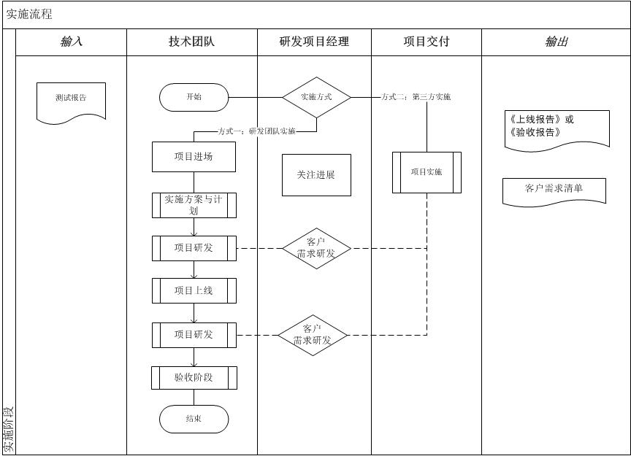

主要活动
活动 | 活动号 | 活动描述 | 角色 | 输出
系统  实施 | DE-  01 | 方式一：项目交付部进行实施  方式二：研发项目经理组建研发实施团队，自行实施 | 研发/实施项目经理 | 上线报告或  验收报告
系统  实施 | DE  -02 | 内部研发工具或系统，需要选择试用部门作为使用对象验收，并由研发部门进行内部实施，并进行上线、完善、验收等相关的步骤，输出对入凭证 | 研发项目经理 | 上线计划、上线报告、验收报告

输出
《上线报告\试用报告\验收报告》（三选一，必选）
《用户测试报告》（可选）

结项阶段

阶段负责部门
各产品研发部门及分子公司。

进入准则
前提条件：产品满足立项报告中验收标准的条件。

流程图
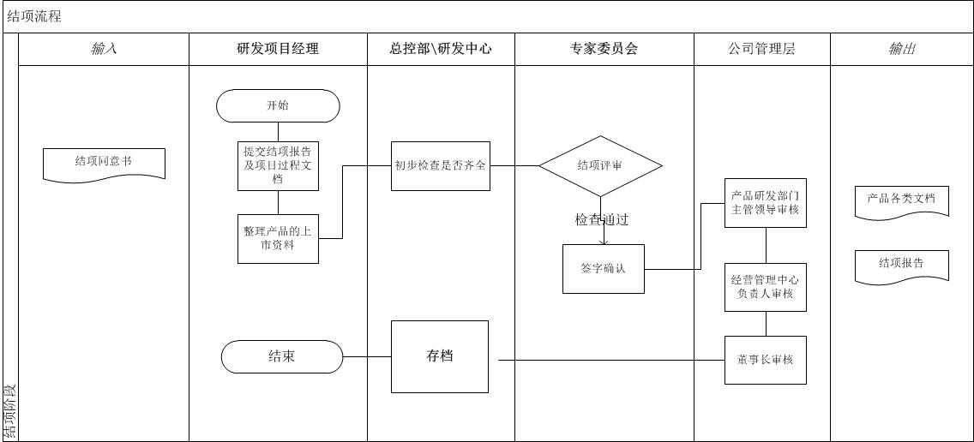

主要活动
活动 | 活动号 | 活动描述 | 角色 | 输出 | 是否裁减
整理产品的上市资料 | DE-03 | 营销资料：产品销售指导书（如：目标客户画像、销售、售前、解决方案等）、功能清单（含：功能清单、产品可控标点、建议报价）、产品介绍和使用指南。  自测材料：产品对接交流（1、讲解产品：方案架构、系统功能演示、主要流程演示；2、确保系统有充足的数据，便于演示系统和后续认证；3、系统中功能和功能清单中功能保持一致。）、产品线功能自测报告（提供自测用例、自测功能、性能报告） | 资料工程师 | 产品营销资料、产品自测资料
结项申请 | DE-04 | 研发项目经理根据立项报告，确认符合验收条件，凭验总控部发布的质量通过的测试报告，与客户上线或验收报告，填写《结项报告》交由立项管理专员，提出 结项申请 | 研发项目经理 |  | 否
结项文档文审 | DE-05 | 立项管理专员对于文档进行整理打包，提前发送给专家委员会进行文档资料审核 | 专家委员会 |  | 否
收集与整理评分 | DE-06 | 立项管理专员整理进展、质量分，并从专家处获取结项文档评分 | 立项管理专员 |  | 否
结项评审 | DE-07 | ✧研发项目经理介绍立项的结项材料  ✧专家委员会成员根据业务决策评审表提出详细问题，项目成员解答。  ✧立项决策：通过，会签并形成会议纪要，进行结算结项。不通过，进行整改。  ✧落实评审修改意见 | 专家委员会、运营中心、研发中心 |  | 否
结项签字 | DE-08 | 立项管理专家将相关报告发给公司相关领导进行审签，如通过，则进行结项通知；如有相关疑问或者不满足项，驳回，要求整改后，再进行审签 | 立项管理专员 |  | 否
经验教训总结会议 | DE-09 | ✧研发项目经理主导完成项目总结报告，内容包括项目获得的成果，包括技术、商务市场、项目管理的成果，项目中发现的问题和产品的未来改善机会。  ✧总结归纳问题跟踪表，并记录到公共问题库中。 | 研发项目经理 | 项目总结报告 | 是
结项通知 | DE-10 | 立项管理专员整理结项结果，通过运营管理中心、项目研发部门，进行结项结果公布 | 立项管理专员 |  | 否
项目核算 | DE-11 | 运营管理中心，根据结项通知，进行结项的项目的核算 | 运营中心 |  | 否

注：跨年度的项目结转：项目在本年度无论是否做完，在年末时均需对本年度的情况做结转，相应成本、相关进度及资料需提交后进行结转。

输出
所有审核通过的项目成果，包括项目文档：
序号 | 文档名称 | 备注
1 | 产品报备单 | 必选
2 | 市场可行性分析 | 可选
3 | 立项报告 | 必选
4 | 产品规划说明 | 必选
5 | 需求规格说明书 | 必选
5 | 原型UI设计 | 业务类产品必选
6 | 接口设计 | 可选
7 | 数据库结构设计 | 必选
8 | 微服务设计，包含微服务列表及注意事项、客户端调用流程、服务端接口定义、服务内部数据等 | 微服务产品必选
9 | 源码SVN地址(SVN代码完整，可以编译运行) | 必选
10 | 用户操作说明书 | 必选
11 | 系统部署手册 | 必选
12 | 产品研发进度检查单 | 必选
13 | 测试报告 | 必选
14 | 上线报告\试用报告\验收报告等 | 必选
15 | 售前方案 | 可选
16 | 结项报告 | 必选
17 | 营销资料：产品销售指导书（如：目标客户画像、销售、售前、解决方案等）、功能清单（含：功能清单、产品可控标点、建议报价）、产品介绍和使用指南。 | 必选

附.项目变更流程

阶段负责部门
各产品研发部门或分子公司。

进入准则
项目里程碑、成本、基线（需求基线、设计基线）发生变化时。

流程图
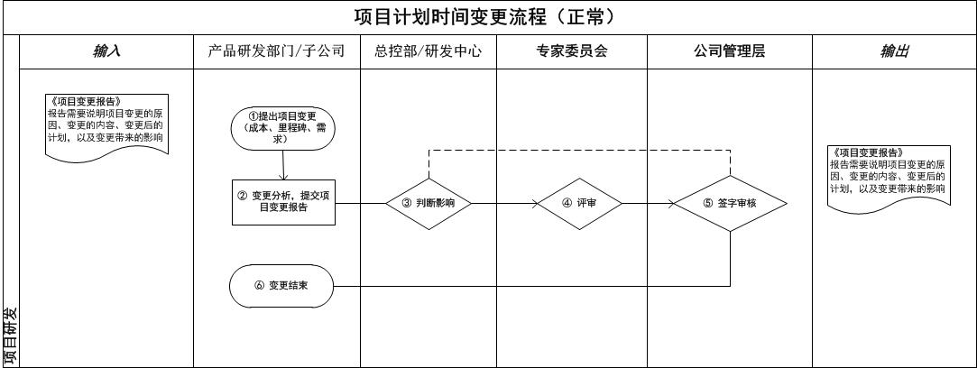

主要活动
活动 | 活动号 | 活动描述 | 角色 | 输出
申请变更 | CH-01 | 1) 当项目发现成本、里程碑、需求因不可抗拒因素发生变化，可通过一个结构化流程进行更改（变更管理）。如果基线化后的需求发生较重大或频繁的变更，研发项目经理需要在经验教训总结中进行分析。 | 研发项目经理 | 变更报告
变更收集 | CH-02 | 变更申请后，立项管理专员根据变更情况，如基线发生变更，需要组织专家评审委员会进行评审；如只是小范围变更，则只需要提交相关领导审核签字 | 立项管理专员
变更审核 | CH-03 | 专家评审委员会对于变更进行评审 | 专家委员会 | 评审意见
基线变更 | CH-04 | 如变更通过，项目的需求及基线发生变化，立项管理员需要获取最新并进行存档 | 立项管理专员 | 变更后的基线
注：评审通过后，以变更后的内容作为结项条件。如结项时，项目未变更，导致立项与结项不一致，发生争议时，由专家评委会评审后确定。

输出
《项目变更报告》。

